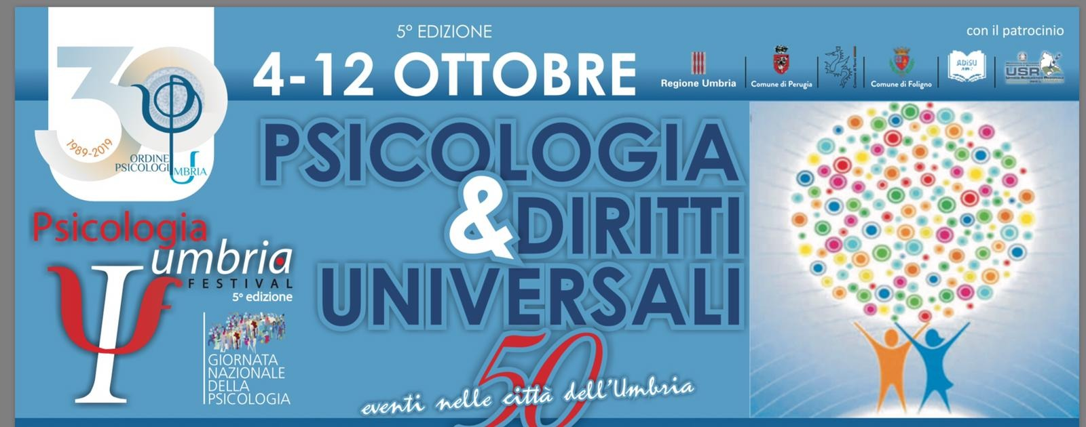

All'attenzione del/la Dirigente

Con la presente invio avviso di Seminario gratuito per i docenti di Scuola Media Superiore di Primo Grado sulla tematica del "Bullismo e del Cyberbullismo", tenuto dalla dott.ssa Antonella Torzuoli Psicologa Psicoterapeuta, iscritta all'Ordine degli Psicologi dell'Umbria.

Il Seminario rientra nella collana di Eventi fatti in occasione del "Festival della Psicologia 2019 " indetto dall'Ordine degli Psicologi dell'Umbria.

L'evento si svolgerà il giorno 11 Ottobre 2018 dalle ore 16,30 alle 18,30 presso il " Centro Congressi Capitini " viale Centova, 4 Perugia.

“I DIRITTI CONDIVISI E LA BATTAGLIA CONTRO

BULLISMO E CYBERBULLISMO

COME COLTIVARE LA PRO-SOCIALITA'
A SCUOLA"

L'incontro ha come obbiettivo l'analisi della problematica sotto il profilo pratico, saranno suggeriti possibili interventi al fine di diffondere competenze pratiche.

per info e prenotazioni contattare il n. 3388332058.

Ringrazio per la Cortese attenzione e Distintamente Saluto.

Perugia, 20-9-2019

Dott.ssa Antonella Torzuoli
Psicologa Psicoterapeuta

Spett.le Docenti di Scuola Media Superiore di I Grado

Oggetto: seminario gratutito "Bullismo Cyberbullismo proposte operative per coltivare la prosocialita' in classe"


Il giorno 11 OTTOBRE 2018 dalle ore 16,30 alle 18,30 presso il " Centro Congressi Capitini " Viale Centova, 4 Perugia si terrà un seminario gratuito interattivo

“I DIRITTI CONDIVISI E LA BATTAGLIA CONTRO
BULLISMO E CYBERBULLISMO"

COME
COLTIVARE LA PRO-SOCIALITA'
A SCUOLA,
PROPOSTE OPERATIVE ”

volto all' acquisizione di competenze pratiche al fine di contrastare il fenomeno del Bullismo e del Cyberbullismo con attivita' di prevenzione.

L'incontro ha come obbiettivo la diffusione di proposte operative da riprodurre in classe volte a favorire la prosocialita'.

E' RIVOLTO A INSEGNANTI DELLE SCUOLE SECONDARIE DI PRIMO GRADO.

Il seminario è tenuto dalla dott.ssa Antonella Torzuoli, Psicologa Psicoterapeuta, nell'ambito del FESTIVAL DELLA PSICOLOGIA indetto DALL'ORDINE DEGLI PSICOLOGI DELL'UMBRIA.

per info e prenotazioni contattare 3388332058.

